Министерство науки и высшего образования Российской Федерации

Федеральное государственное бюджетное образовательное учреждение высшего образования «Ульяновский государственный технический университет»

Кафедра «Вычислительная техника»

**Отчет по лабораторным работам №7 №8**

Дисциплина: «Разработка профессиональных приложений»

Django

Вариант № 5

Выполнил:

студент группы ИВТАПбд-21

Рябов И. А.

Проверил:

преподаватель кафедры

«Вычислительная техника»

Исхаков И.И.

Ульяновск, 2023

**Задание по варианту**

Для предложенного варианта заданий необходимо реализовать веб-сайт в среде Django, удовлетворяющий следующим требованиям:

1. Количество таблиц в БД - не менее 5.

2. Должны быть реализованы 3 типа связей: one-to-one, one-to-many, man-to-many.

3. Таблицы создаются с использованием моделей в Django и миграций.

4. Как минимум, для 1 сущности должны быть реализованы CRUD операции (Create, read, update, delete) + представление списка сущностей.

5. Остальные таблицы должны быть доступны для редактирования в административной части сайта.

6. Необходимые пять таблиц должны быть разработаны для моделирования предметной области, заданной вариантом. Необходимо придумать эти таблицы, не забывая про здравый смысл.

7. Добавить минимум 2 роли, соответствующих реальным ролям в выбранной предметной области. Добавить пользователей, обладающих этими ролями.

8. Реализовать средства регистрации пользователей, аутенфикации.

9. Добавить средства авторизации и разграничения прав доступа разным ролям к разным сущностям.

**Описание реализации**

Дизайн web приложения был взят из проекта лабораторной работы №6.

В файле models.py были созданы модели таблиц бд.

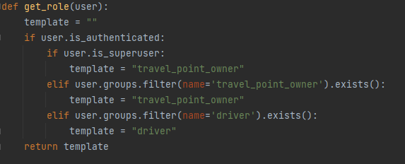

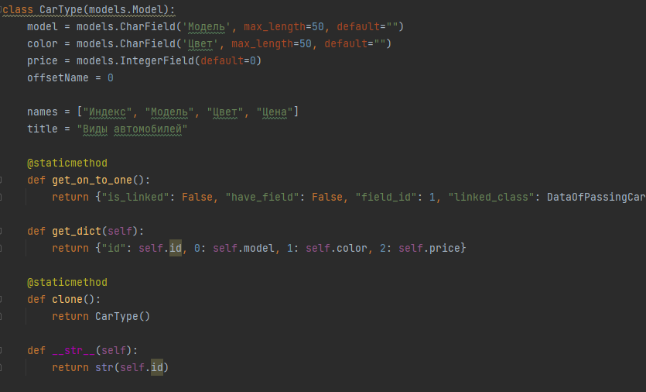

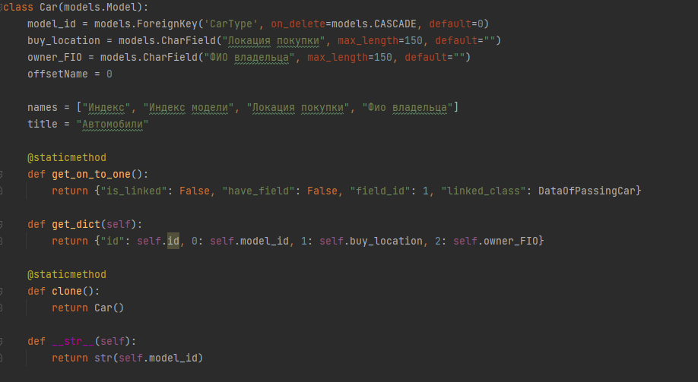

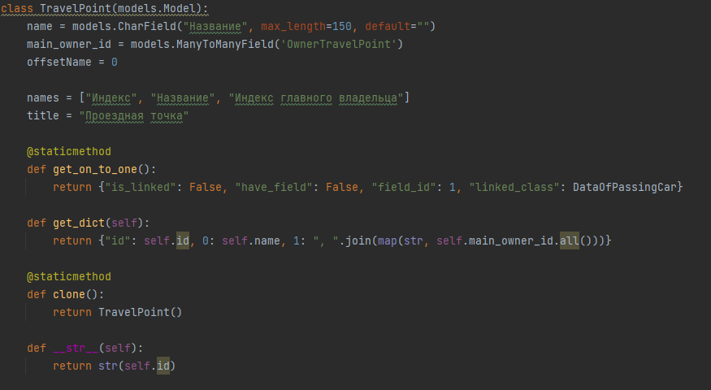

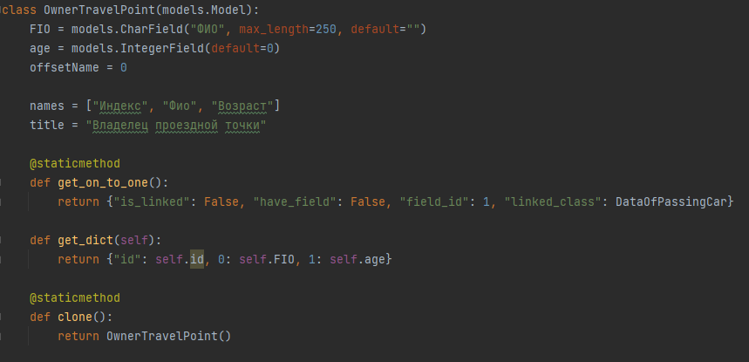

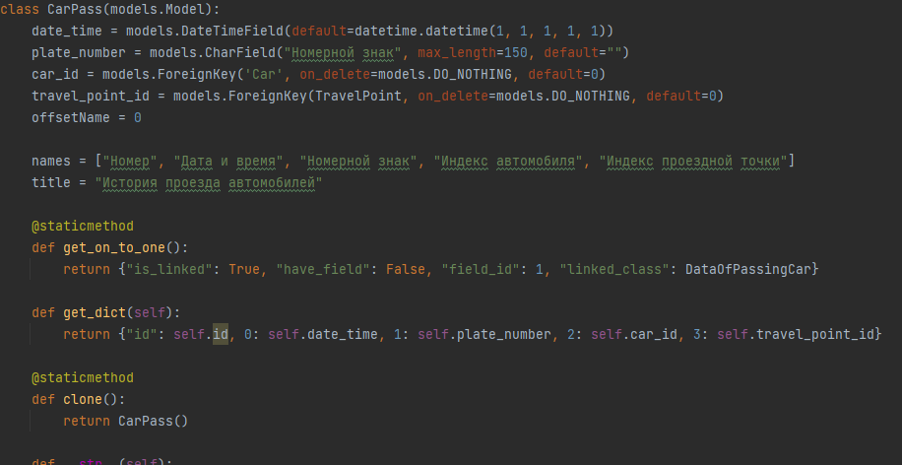

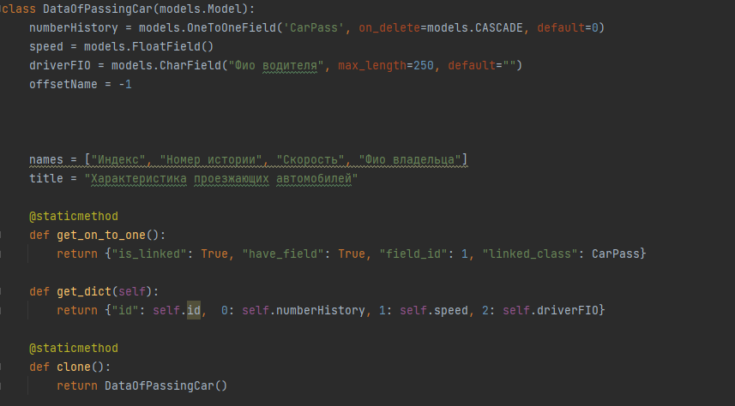

В данном файле мы описываем поля наших таблиц, используя 3 типа свзяи (one to one, one to many, many to many)

В файле forms.py мы описываем формы для ввода данных(Регистрация, авторизация, обновление информации пользователя, создание/редактирование товара)

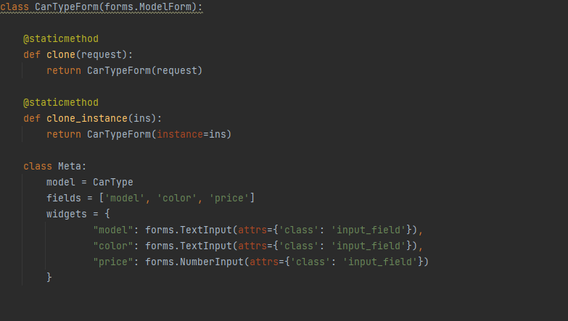

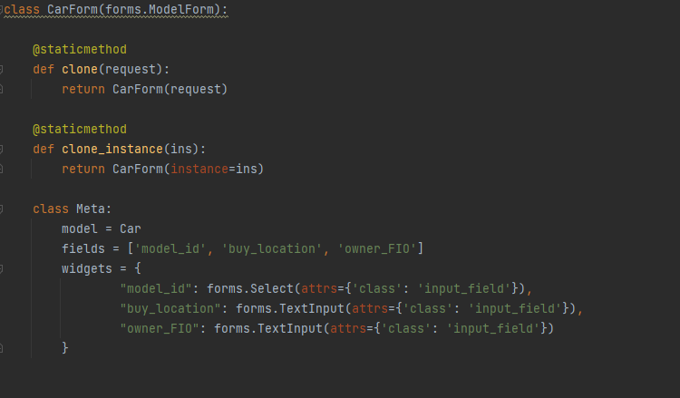

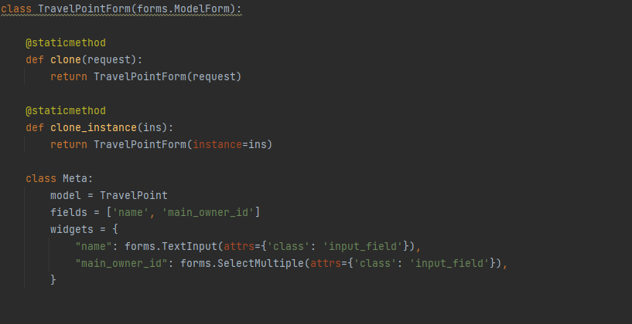

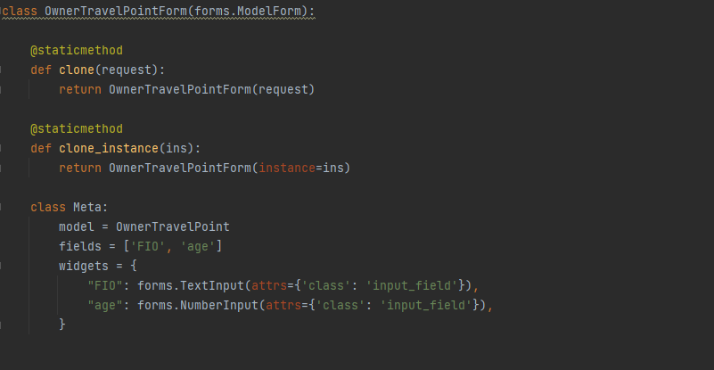

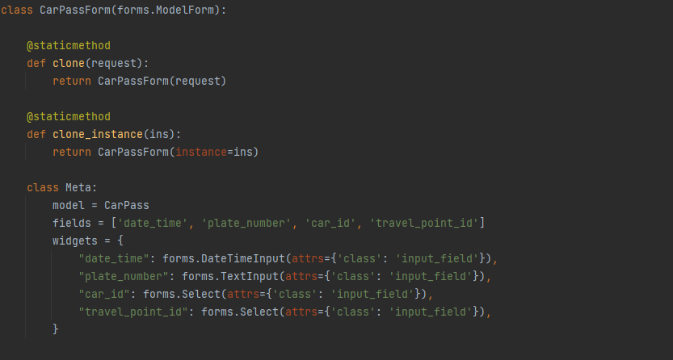

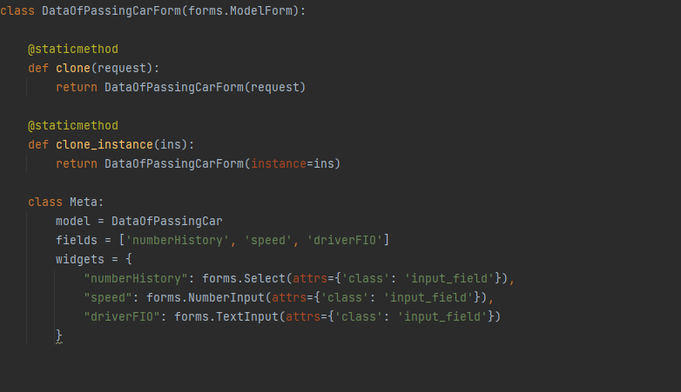

В файле urls.py мы указываем по каким ссылкам, какие функции будет срабатывать

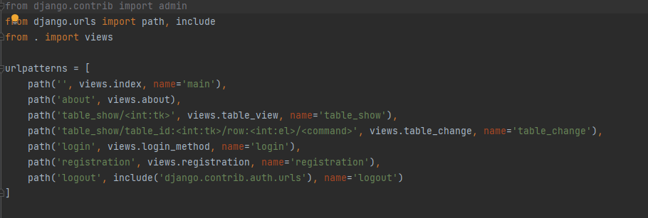

Функция регистрации пользователя

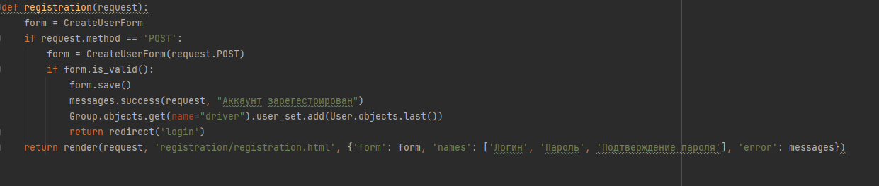

Функция авторизации пользователя

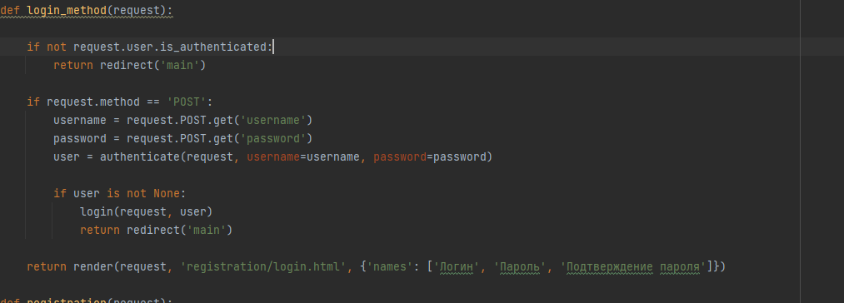

Функция вывода товаров на странице «Каталог товаров»

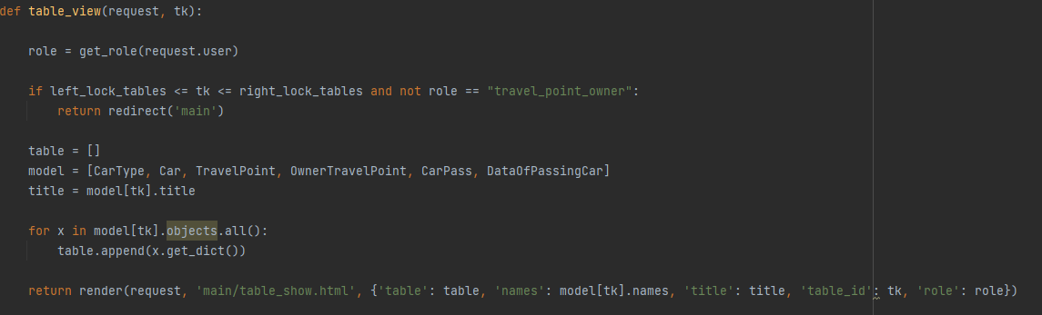

Функция создания товара

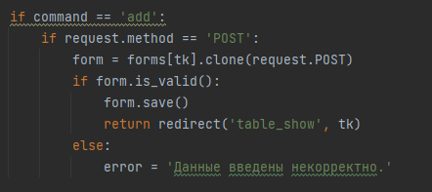

Функция удаления товара

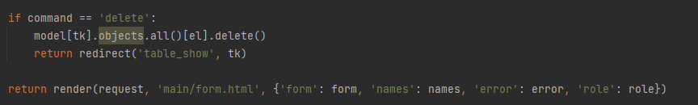

Функция обновления информации товара

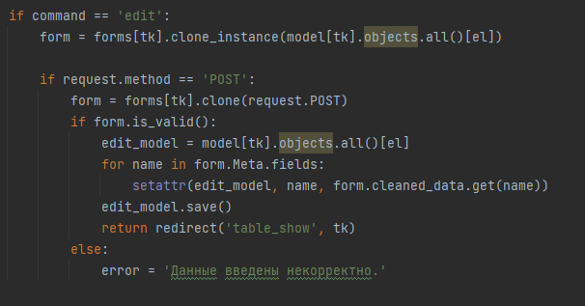

**Тестирование web приложения**

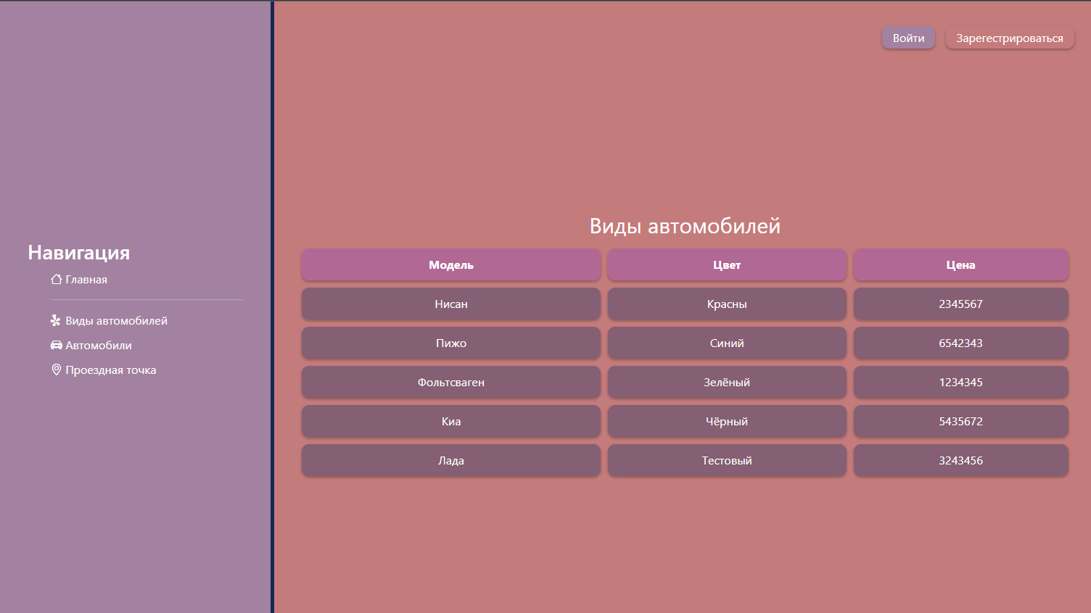  
Рис. 1 «Таблица для не авторизованных пользователей»

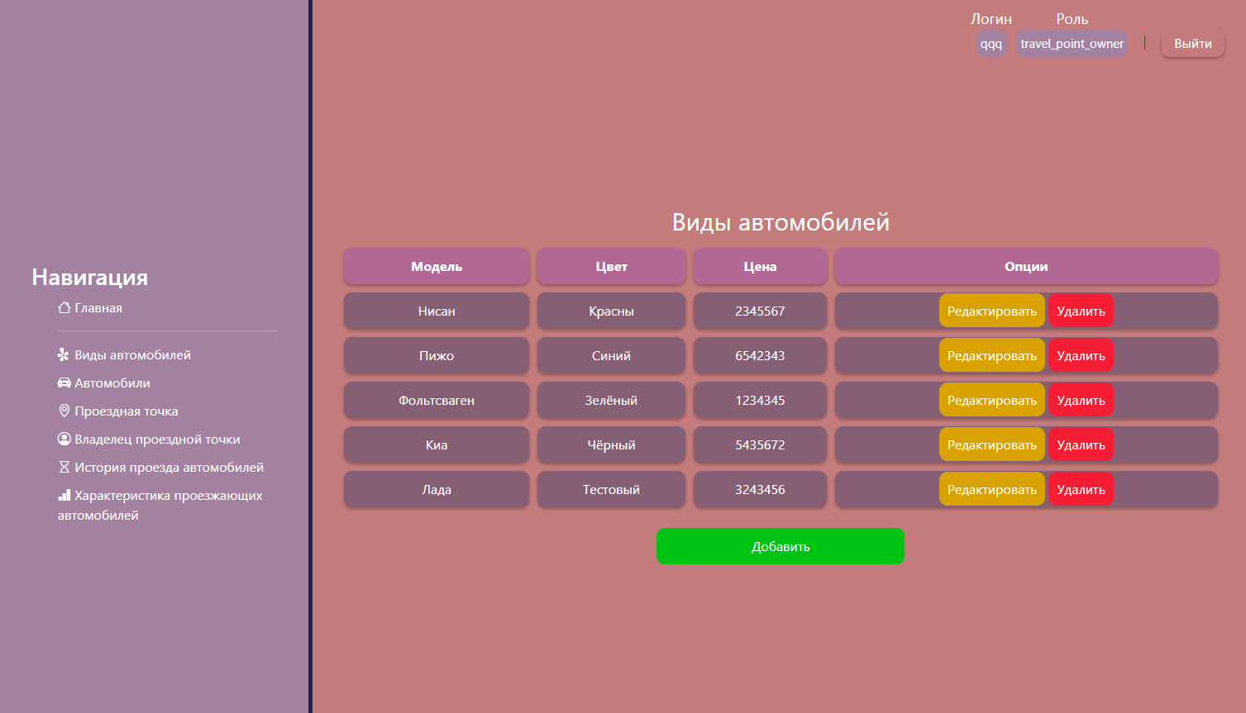  
Рис 2. «Таблица для авторизованных пользователей»

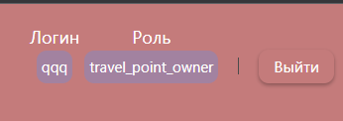  
Рис 3. «Роль овнер»

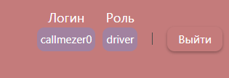  
Рис 4. «Роль юзер»

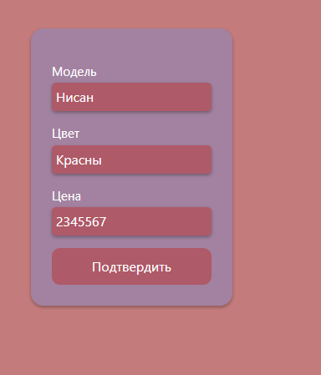  
Рис 5. «Страница редактирования выбранного товара»

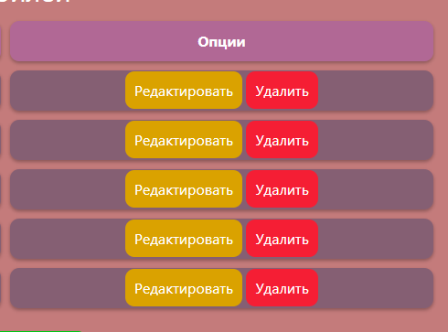  
Рис 6. «Возможности овнера»

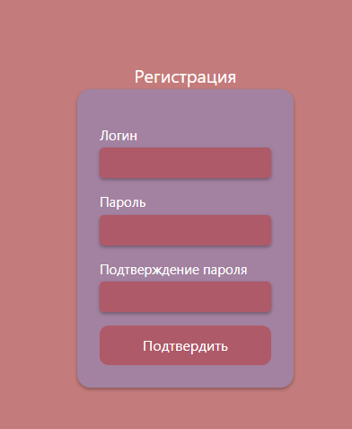  
Рис. 7 «Регистрация»

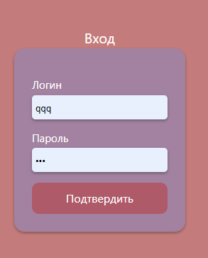  
Рис 8. «Авторизация»

**Памятка для разработчика:**

1. Скачать проект на официальном **Github** разработчиков по ссылке ниже  
   **https://github.com/theycallmeZer0/python/tree/main/%D0%9A%D0%BE%D0%B4%D1%8B%20%D0%B8%20%D1%84%D0%B0%D0%B9%D0%BB%D1%8B/Lab8**
2. Запустить проект в PyCharm
3. Открыть терминал
4. Установить Django командой «pip install Django»
5. Перейти в директорию «online_store» командой «cd .\online_store\»
6. Запустить проект командой «py manage.py runserver»
7. После запуска откройте **url** сайта <http://127.0.0.1:8000/>